2024年数字中国创新大赛
青少年AI机器人赛道福州地区选拔赛
虚拟仿真机器人比赛-月球基地赛题
（小学组、初中组、高中组）秩序册
- 竞赛安排
参赛形式：个人赛（每队限1名学生、1名指导教师）
参赛对象：本次比赛面向所有于2024年3月5日前在福州科技馆官网-竞赛活动页面（www.fzkjg.com）成功报名2024数字中国创新大赛青少年AI机器人赛道虚拟仿真机器人比赛月球基地赛题小学组、初中组、高中组的福州地区参赛队伍。参赛对象为小学阶段、初中阶段、高中阶段的在校学生。
竞赛地点：台江区教师进修学校附属第一小学
领队会、设备环境测试时间：2024年3月28日（星期四）19:00-20:00
领队会、设备环境测试形式：QQ群线上形式开展
竞赛时间：2024年3月30日（星期六）
下午14：00-17：00
- 赛前准备
1.软件版本检查
选手使用的软件为3D One AI人工智能三维仿真软件“教育版2.63”。检查方法：点击软件右上方问号，选择“关于”，窗口内容显示为“教育版 版本2.63”。
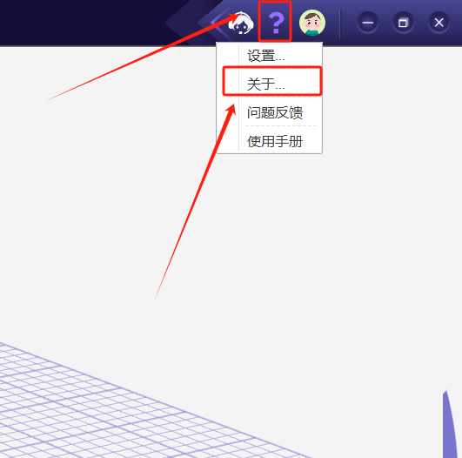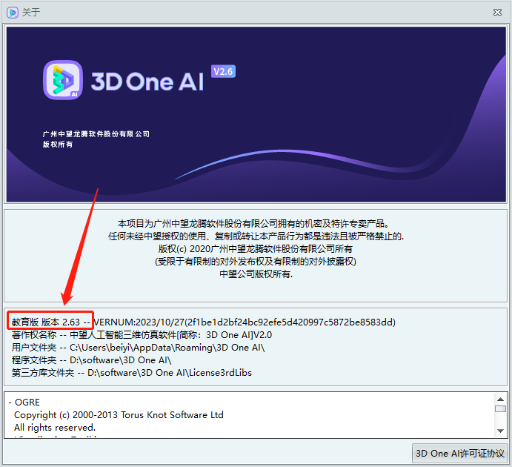
可通过以下链接下载、安装3D One AI 教育版2.63
64位系统
https://www.i3done.com/api.php?m=common&a=soft_down&id=139
32位系统
https://www.i3done.com/api.php?m=common&a=soft_down&id=140
2.模拟比赛流程
使用平时练习的账号熟悉以下环节：账号登录、打开场景、编写程序保存场景、下载场景、启动仿真、退出仿真、提交成绩等操作。
3.软件问题解决
如果在使用过程中出现软件问题，如软件在某个环节稳定崩溃、仿真时间不改变等，请点击软件右上角的客服头像，届时将有工程师协助处理。
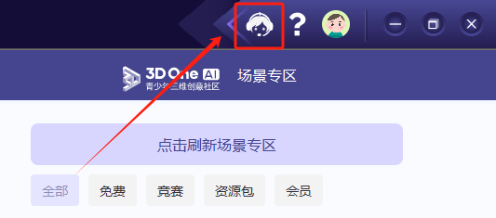
4.领队会、设备环境测试安排
领队会、设备环境测试安排
时间：3月28日
选手、指导老师或家长参加领队会，QQ群号：710441930
19:00-20:00 | 各位选手在测试时间内登录练习账号，加载全新的场景文件。聆听竞赛流程讲解与答疑。
测试时为保证网络通畅，请各位选手退出群直播，自行使用练习账号和密码进行测试。如果出现仿真崩溃、无法保存场景、无法提交成绩、系统卡顿等情况，请选手进入QQ群申请技术支持。
选手具有自备良好竞赛环境的义务和责任。请所有选手赛前选定好比赛电脑、竞赛网络，做好前期系统测试，熟读比赛流程，比赛期间因为登录账号错误、系统奔溃、未提交成绩等问题导致无成绩，原则上不予延时或补考。
- 比赛时间安排
比赛赛程
14：00 | 第一场选手进入赛场做好准备
14：15 | 裁判老师开始检录
14：18 | 裁判老师宣读赛前须知
14：20 | 下载竞赛场景并提交成绩提交测试
14：30 | 结束检录，裁判老师宣布第一场比赛正式开始
14：30-16：30 | 竞赛时间
16：30 | 比赛结束，成绩提交通道关闭。选手去往成绩确认室，签字确认成绩。

四、个人竞赛准备
本次竞赛为线下竞赛，选手需做以下准备：
- 竞赛工具
- 状况良好的具备WIFI联网功能的个人笔记本电脑，并安装青少年人工智能三维仿真软件（3D One AI 2.63版本）
电脑推荐配置：
选用2017年以后带独显的笔记本，系统Windows10；支持Open GL3.2以上，可联网，有鼠标、键盘和电源。
处理器：英特尔酷睿™ I5（2.2GHz或更高主频）或等效的AMD®处理器及以上（处理器发售日期在2017年后）。
显卡：支持OpenGL3.2及以上的独立显卡、显存2G及以上。
内存：8GB及以上，虚拟内存2GB及以上。
- 正规品牌的电源排插（电源线长度为1米以上）。
- 笔（比赛当天会发放空白草稿纸供选手使用）。
- 个人检录材料准备
选手提前准备个人身份证明有效证件(如：身份证、户口本等)。
- 进场准备
选手自行查看赛场门口张贴的座位安排表，根据座位安排表找准自己的位置，准确入座备赛。
三、竞赛流程安排
竞赛流程分为5个环节，分别为检查竞赛环境、裁判老师检录信息、下载竞赛场景、竞赛开始、竞赛结束。
1.检查竞赛环境
打开竞赛平台软件，检查软件激活状态，检查网络是否正常，检查电源是否供电正常。使用考位上提供的竞赛账号和密码打开软件登录场景专区，等待系统自动发放比赛专用场景。
2.裁判检录信息
（1）在检录时间内根据现场裁判的要求，由裁判记录并核对选手信息（选手提前准备个人身份有效证件，使用身份证、护照或户口本均可）。请各位选手将证件放置桌面上，由裁判核对信息。
注：需要在比赛开始前完成检录，未及时检录的选手视为弃赛。信息同报名信息不符的选手禁止参赛，并保留追究该选手以及选手所在学校责任的权力。
（2）裁判宣读比赛纪律
1）本次比赛须由各位选手全程独立完成。
2）以下比赛期间禁止事项需要选手严格遵守，若有违反将视为作弊。将取消比赛资格。
①不允许查看任何纸质或电子版参考资料。
②不允许查看电脑记录或图片。
③不允许利用电脑网络和外界交流。
④不允许和家长或指导老师交谈。
⑤不允许携带通信工具（如：电子手表、手机等）进入考场。
⑥不允许交头接耳，左顾右盼。
3）需要上厕所等需要举手示意裁判，由裁判安排人员带出如厕;提前完成比赛需要离场时，要先向裁判申请获得允许方可离场。
3.下载竞赛场景
（1）赛前10分钟竞赛场景将会发放到参赛选手账号中。如未查看到竞赛场景，可点击场景专区中的刷新按钮，刷新界面。
（2）获取场景后，单击【打开】按钮，加载并打开场景。竞赛账号中只会有一个竞赛场景，如存在多个竞赛场景，可能使用了练习账号。
（3）打开竞赛场景后，在软件左上方会看到3D One AI及“月球基地”字样。
（4）进入仿真提交一次成绩，确保成绩提交顺畅。成绩提交成功后即可开始比赛。
（5）有疑问者举手示意现场裁判。现场裁判会安排技术老师进场解决。不可喧哗、吵闹，有序提问，否则裁判有权取消选手比赛资格。
4. 竞赛开始
比赛开始，裁判下达开始比赛指令后，竞赛正式开始，选手需在2小时内独立完成竞赛内容。
注意：
（1）在编程过程中及时保存程序。
（2）完成任务后及时点击“提交成绩”，在竞赛时间内可多次提交成绩，系统自动记录提交的最高分数。
（3）选手离场前需举手示意并告知裁判，裁判在后台确认成绩提交成功后，选手方可结束比赛。（仅是与选手确认成绩是否提交成功，即使未成功也无法修改。请选手一定注意提交成绩）
（4）选手使用非竞赛账号提交的成绩，不会作为竞赛成绩。
5.竞赛结束
（1）到达比赛结束时间，裁判下达比赛结束指令后，竞赛正式结束。
（2）竞赛结束后，后台统一锁住将无法提交成绩，此时未提交成绩者，将按零分处理。
（3）提醒各位选手需及时提交成绩，比赛现场可以多次提交成绩。最终成绩按提交的最好成绩计算。
（4）竞赛结束后，选手离开考场，去往成绩确认室，待确认个人成绩后签字，方可离开赛场。
四、竞赛其他注意事项
1. 设备准备
（1）软硬件升级：竞赛前建议选手需确认电脑上的软件版本。建议选手升级显卡驱动，双显卡的电脑，需要关闭一个显卡。
（2）电脑清理：赛前建议选手将电脑的垃圾软件删除，避免赛中出现广告弹窗等影响比赛的现象产生。
2. 赛场问题处理
（1）竞赛环境出现问题需要请裁判协助的，可举手获得允许后与裁判沟通。
（2）在他人提问或裁判回答时不要临时插话，可在上一个问题结束后向裁判提问。
（3）涉及完成任务的相关技术问题，不予回答。
（4）对比赛过程和结果有疑问或者对比赛的裁判或者工作人员有投诉，需在比赛结束后的30分钟内提起书面实名申请，否则不予受理。
3. 场景保存注意事项
（1）竞赛场景文件仅可保存在场景专区。可在场景专区中点击“保存场景”，调取保存的文件可选择“历史版本”。
（2）点击“历史版本”只可显示保存的三个文件，保存数量超出后会迭代较早的文件。
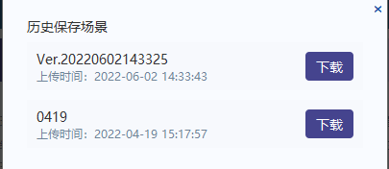

五、常见问题解决方法
从平时练习的账号切换成比赛账号？
如图所示。
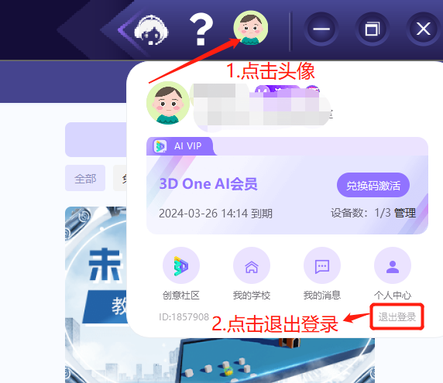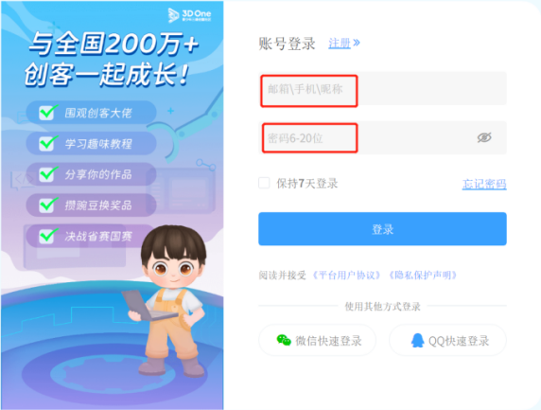

其他未尽事项，通过福州科技馆网站和2024 DCIC青少年AI机器人赛道福州选拔赛QQ交流群（QQ群号：710441930）另行通知。

附件：1.2024数字中国创新大赛青少年Al机器人赛道福州地区选拔赛-赛事活动风险知悉书
2.队伍赛场座位安排表

附件一《赛事活动风险知悉书》

2024数字中国创新大赛青少年Al机器人赛道
福州地区选拔赛-赛事活动风险知悉书

学校名称: 队伍编号:
队伍成员姓名:

本次大赛属于非赢利公益赛事活动，赛事活动的发起者与组织者不收任何费用。本战队已知悉赛事活动过程中可能存在的装备、器件等遗失导致的财产损失风险、赛事活动过程中不可预知的意外风险,并自愿承受相关风险。
本知悉书目的是为赛事各参与方再次明确赛事活动的有关风险,提高自律能力和抗风险能力。本知悉书必须由参赛队员本人认真阅读认可,指导教师签署本声明则视为已经经过与参赛队员及其监护人的沟通并被授权。

指导教师签名（须手写）：
监护人签名（须手写）：
日期： 年 月 日

附件二 队伍赛场座位安排表
月球基地参赛队伍赛场座位安排表
参赛组别 | 赛场号 | 座位号 | 队伍编号 | 学校全称 | 姓名
小学组月球基地赛题 | 1 | 1 | D0001 | 福州市台江第三中心小学 | 李烨
小学组月球基地赛题 | 1 | 2 | D0007 | 福州市钱塘小学教育集团怡山校区 | 陈天倪
小学组月球基地赛题 | 1 | 3 | D0015 | 福州市鼓楼第五中心小学 | 王若熙
小学组月球基地赛题 | 1 | 4 | D0021 | 福州市西峰小学 | 杨亦霖
小学组月球基地赛题 | 1 | 5 | D0026 | 福州市井大小学 | 王岚熠
小学组月球基地赛题 | 1 | 6 | D0031 | 闽侯县青口大义小学 | 朱宬炫
小学组月球基地赛题 | 1 | 7 | D0036 | 福州市达明小学 | 朱晟宇
小学组月球基地赛题 | 1 | 8 | D0043 | 福州市钱塘小学 | 李明辰
小学组月球基地赛题 | 1 | 9 | D0054 | 福州市温泉小学 | 傅子垚
小学组月球基地赛题 | 1 | 10 | D0059 | 福州市晋安区教师进修学校附属小学 | 蒋天皓
小学组月球基地赛题 | 1 | 11 | D0066 | 闽侯县教师进修学校第一附属小学 | 陈昌华
小学组月球基地赛题 | 1 | 12 | D0072 | 福建省福建教育学院附属第二小学 | 李垚响
小学组月球基地赛题 | 1 | 13 | D0077 | 福州市台江第二中心小学 | 刘锦宸
小学组月球基地赛题 | 1 | 14 | D0082 | 福州市鼓山新区小学 | 林乙琛
小学组月球基地赛题 | 1 | 15 | D0087 | 福州市新店中心小学 | 高子墨
小学组月球基地赛题 | 1 | 16 | D0092 | 福州市中山小学 | 潘宸逸
小学组月球基地赛题 | 1 | 17 | D0097 | 闽侯县实验小学 | 高毓恒
小学组月球基地赛题 | 1 | 18 | D0102 | 福州市晋安区第四中心小学 | 魏士栊
小学组月球基地赛题 | 1 | 19 | D0108 | 福州高新区第二中心小学 | 张宸
小学组月球基地赛题 | 1 | 20 | D0114 | 福州市台江第四中心小学 | 张陈睿
小学组月球基地赛题 | 1 | 21 | D0119 | 福州市象园小学 | 陈姿霓
小学组月球基地赛题 | 1 | 22 | D0124 | 闽侯县青口宏屿小学 | 包明煜
小学组月球基地赛题 | 1 | 23 | D0129 | 福州市鼓山中心小学 | 林炎煜
小学组月球基地赛题 | 1 | 24 | D0134 | 福州市鼓山中心小学 | 罗骁
小学组月球基地赛题 | 1 | 25 | D0139 | 福建省福州实验小学 | 林李焘
小学组月球基地赛题 | 1 | 26 | D0144 | 福州教育学院附属第四小学 | 吴墨涵
小学组月球基地赛题 | 2 | 1 | D0002 | 闽侯县上街中心小学 | 林芷珑
小学组月球基地赛题 | 2 | 2 | D0008 | 福州市乌山小学 | 张一弛
小学组月球基地赛题 | 2 | 3 | D0016 | 闽侯县青口中心小学 | 郑学睿
小学组月球基地赛题 | 2 | 4 | D0022 | 闽侯县上街中心小学 | 江紫菱
小学组月球基地赛题 | 2 | 5 | D0027 | 福州市乌山小学 | 陈逸弘
小学组月球基地赛题 | 2 | 6 | D0032 | 闽侯县青口大义小学 | 王杰垲
小学组月球基地赛题 | 2 | 7 | D0039 | 福州市鼓楼第二中心小学 | 董鸣谦
小学组月球基地赛题 | 2 | 8 | D0044 | 闽侯县上街实验学校（福州大学附属实验学校） | 陈毅远
小学组月球基地赛题 | 2 | 9 | D0055 | 福州市温泉小学 | 柴贤睿
小学组月球基地赛题 | 2 | 10 | D0060 | 福州市湖滨小学 | 陈祉君
小学组月球基地赛题 | 2 | 11 | D0067 | 福州市湖滨小学 | 张崇桓
小学组月球基地赛题 | 2 | 12 | D0073 | 福州市晋安榕博小学 | 林正沛
小学组月球基地赛题 | 2 | 13 | D0078 | 福州市晋安榕博小学 | 陈子诺
小学组月球基地赛题 | 2 | 14 | D0083 | 福州市晋安第五中心小学 | 许哲源
小学组月球基地赛题 | 2 | 15 | D0088 | 福州市鼓山新区学校 | 褚子淅
小学组月球基地赛题 | 2 | 16 | D0093 | 福州高新区第三中心小学 | 陈瑞涵
小学组月球基地赛题 | 2 | 17 | D0098 | 福州市晋安区教师进修学校附属小学 | 曾翰瀚
小学组月球基地赛题 | 2 | 18 | D0104 | 福州市晋安区第四中心小学 | 肖杰凯
小学组月球基地赛题 | 2 | 19 | D0109 | 福州市瀛滨小学 | 刘松霆
小学组月球基地赛题 | 2 | 20 | D0115 | 福州市鼓山苑小学 | 刘谨瑜
小学组月球基地赛题 | 2 | 21 | D0120 | 福州市象园小学 | 陈扬睿
小学组月球基地赛题 | 2 | 22 | D0125 | 闽侯县青口宏屿小学 | 吴启锐
小学组月球基地赛题 | 2 | 23 | D0130 | 福州市屏山小学 | 陈诗涵
小学组月球基地赛题 | 2 | 24 | D0135 | 福州市鼓山中心小学 | 余则成
小学组月球基地赛题 | 2 | 25 | D0140 | 福建省福州实验小学 | 陈叙彤
小学组月球基地赛题 | 2 | 26 | D0145 | 福州市鼓山苑小学 | 郑歆碟
小学组月球基地赛题 | 3 | 1 | D0003 | 闽侯县上街中心小学 | 陈瑾怡
小学组月球基地赛题 | 3 | 2 | D0009 | 福州市钱塘小学教育集团怡山校区 | 张柏霖
小学组月球基地赛题 | 3 | 3 | D0018 | 福州市西峰小学 | 蔡金坤
小学组月球基地赛题 | 3 | 4 | D0023 | 福州市井大小学 | 陈品维
小学组月球基地赛题 | 3 | 5 | D0028 | 福州市台江第三中心小学教育集团交通路校区 | 陈弘睿
小学组月球基地赛题 | 3 | 6 | D0033 | 福州金山小学 | 连政勋
小学组月球基地赛题 | 3 | 7 | D0040 | 闽清县教师进修学校第二附属小学 | 张梓墨
小学组月球基地赛题 | 3 | 8 | D0046 | 闽侯县上街厚美小学 | 张智宸
小学组月球基地赛题 | 3 | 9 | D0056 | 福州市小柳小学 | 林海宸
小学组月球基地赛题 | 3 | 10 | D0061 | 福州市麦顶小学 | 林宸骏
小学组月球基地赛题 | 3 | 11 | D0069 | 福建省州教育学院附属第二小学 | 肖宸晟
小学组月球基地赛题 | 3 | 12 | D0074 | 福州市晋安榕博小学 | 杨岱融
小学组月球基地赛题 | 3 | 13 | D0079 | 福州市台江第二中心小学 | 林宇昇
小学组月球基地赛题 | 3 | 14 | D0084 | 福州市鼓山新区小学 | 高晟杰
小学组月球基地赛题 | 3 | 15 | D0089 | 福州市鼓山新区学校 | 马昊辰
小学组月球基地赛题 | 3 | 16 | D0094 | 闽侯县青口沪屿小学 | 张垚
小学组月球基地赛题 | 3 | 17 | D0099 | 闽侯县实验小学 | 吴聿宸
小学组月球基地赛题 | 3 | 18 | D0105 | 福州市晋安区第四中心小学 | 陈歆然
小学组月球基地赛题 | 3 | 19 | D0110 | 罗源县教师进修学校附属小学 | 林煜晨
小学组月球基地赛题 | 3 | 20 | D0116 | 福州市长乐区金峰中心小学 | 林昊泽
小学组月球基地赛题 | 3 | 21 | D0121 | 福州市象园小学 | 赵凌柯
小学组月球基地赛题 | 3 | 22 | D0126 | 闽侯县青口宏屿小学 | 林轩
小学组月球基地赛题 | 3 | 23 | D0131 | 福州市马尾第二实验小学 | 张俊驰
小学组月球基地赛题 | 3 | 24 | D0136 | 福州市鼓山中心小学 | 梁昕骏
小学组月球基地赛题 | 3 | 25 | D0141 | 福州市廨院小学 | 郭天麒
小学组月球基地赛题 | 3 | 26 | D0146 | 福州市鼓山新区小学 | 杨恩浩
小学组月球基地赛题 | 4 | 1 | D0005 | 福州市花园小学 | 叶可馨
小学组月球基地赛题 | 4 | 2 | D0011 | 福州市井大小学 | 李思妍
小学组月球基地赛题 | 4 | 3 | D0019 | 福州市西峰小学 | 邓梓潼
小学组月球基地赛题 | 4 | 4 | D0024 | 福州市井大小学 | 邹承睿
小学组月球基地赛题 | 4 | 5 | D0029 | 闽侯县青口大义小学 | 陈祺森
小学组月球基地赛题 | 4 | 6 | D0034 | 福州金山小学 | 陈可瑜
小学组月球基地赛题 | 4 | 7 | D0041 | 福州市钱塘小学 | 林琥宸
小学组月球基地赛题 | 4 | 8 | D0052 | 福州市温泉小学 | 林和鑫
小学组月球基地赛题 | 4 | 9 | D0057 | 福州市晋安区教师进修学校附属小学 | 彭厚羿
小学组月球基地赛题 | 4 | 10 | D0062 | 福州市湖滨小学 | 俞正亨
小学组月球基地赛题 | 4 | 11 | D0070 | 福建省福州教育学院附属第二小学 | 钟维奕
小学组月球基地赛题 | 4 | 12 | D0075 | 福州市晋安榕博小学 | 游梓豪
小学组月球基地赛题 | 4 | 13 | D0080 | 福州市台江第二中心小学 | 吴欣芮
小学组月球基地赛题 | 4 | 14 | D0085 | 闽侯县青口沪屿小学 | 叶昊彬
小学组月球基地赛题 | 4 | 15 | D0090 | 福州市鼓楼实验小学 | 屈泽铠
小学组月球基地赛题 | 4 | 16 | D0095 | 闽侯县青口沪屿小学 | 林陈梓墨
小学组月球基地赛题 | 4 | 17 | D0100 | 闽侯县实验小学 | 郭孝锋
小学组月球基地赛题 | 4 | 18 | D0106 | 福州市晋安区第四中心小学 | 王赫
小学组月球基地赛题 | 4 | 19 | D0111 | 罗源县教师进修学校附属小学 | 张煜涵
小学组月球基地赛题 | 4 | 20 | D0117 | 福州市台江第四中心小学 | 王君毅
小学组月球基地赛题 | 4 | 21 | D0122 | 闽侯县青口宏屿小学 | 吴锦鹏
小学组月球基地赛题 | 4 | 22 | D0127 | 福州市鼓山苑小学 | 曾墨墨
小学组月球基地赛题 | 4 | 23 | D0132 | 福州市中山小学 | 薛天恩
小学组月球基地赛题 | 4 | 24 | D0137 | 福州市日出东方小学 | 林禹扬
小学组月球基地赛题 | 4 | 25 | D0142 | 福建省福州实验小学 | 吴朕达
小学组月球基地赛题 | 5 | 1 | D0006 | 闽侯县上街中心小学 | 王奕辰
小学组月球基地赛题 | 5 | 2 | D0014 | 福州市鼓楼第五中心小学 | 吴佳骏
小学组月球基地赛题 | 5 | 3 | D0020 | 福州市西峰小学 | 林子濠
小学组月球基地赛题 | 5 | 4 | D0025 | 福州市井大小学 | 陈梓慕
小学组月球基地赛题 | 5 | 5 | D0030 | 闽侯县青口大义小学 | 陈婉馨
小学组月球基地赛题 | 5 | 6 | D0035 | 福州金山小学 | 全胤可
小学组月球基地赛题 | 5 | 7 | D0042 | 福州市钱塘小学 | 王崇锦
小学组月球基地赛题 | 5 | 8 | D0053 | 福州市温泉小学 | 吴峻宇
小学组月球基地赛题 | 5 | 9 | D0058 | 福州市晋安区教师进修学校附属小学 | 黄铭伟
小学组月球基地赛题 | 5 | 10 | D0065 | 福州市麦顶小学 | 林恩熙
小学组月球基地赛题 | 5 | 11 | D0071 | 福州市达明小学 | 张艺轩
小学组月球基地赛题 | 5 | 12 | D0076 | 福州市台江第二中心小学 | 何安国
小学组月球基地赛题 | 5 | 13 | D0081 | 福州市鼓山新区小学 | 梅茜
小学组月球基地赛题 | 5 | 14 | D0086 | 闽侯县青口沪屿小学 | 张梓彤
小学组月球基地赛题 | 5 | 15 | D0091 | 福州市中山小学 | 李璟同
小学组月球基地赛题 | 5 | 16 | D0096 | 福建省福州教育学院附属第二小学 | 林子晏
小学组月球基地赛题 | 5 | 17 | D0101 | 闽侯县实验小学 | 黄思睿
小学组月球基地赛题 | 5 | 18 | D0107 | 闽侯县青口傅筑小学 | 蒋语婷
小学组月球基地赛题 | 5 | 19 | D0113 | 福州市台江第四中心小学 | 洪圣晴
小学组月球基地赛题 | 5 | 20 | D0118 | 福州市长乐区金峰中心小学 | 林思远
小学组月球基地赛题 | 5 | 21 | D0123 | 福州市象园小学 | 陈荣烨
小学组月球基地赛题 | 5 | 22 | D0128 | 福州市屏山小学 | 江锐
小学组月球基地赛题 | 5 | 23 | D0133 | 福州市中山小学 | 薛天赐
小学组月球基地赛题 | 5 | 24 | D0138 | 福州市鼓山苑小学 | 林芊含
小学组月球基地赛题 | 5 | 25 | D0143 | 福建省福州实验小学 | 俞泊辰
初中组月球基地赛题 | 6 | 1 | F0001 | 福州格致中学鼓山校区 | 刘悦宁
初中组月球基地赛题 | 6 | 2 | F0025 | 福建省福州第七中学 | 吴岷骏
初中组月球基地赛题 | 6 | 3 | F0002 | 福州格致中学鼓山校区 | 林承昊
初中组月球基地赛题 | 6 | 4 | F0026 | 福建省福州第七中学 | 庄志业
初中组月球基地赛题 | 6 | 5 | F0003 | 福州格致中学鼓山校区 | 刘奕泽
初中组月球基地赛题 | 6 | 6 | F0027 | 福建省福州第十中学 | 王浩宇
初中组月球基地赛题 | 6 | 7 | F0004 | 福州格致中学鼓山校区 | 郑荃文
初中组月球基地赛题 | 6 | 8 | F0028 | 福建省福州第十中学 | 杨晨宇
初中组月球基地赛题 | 6 | 9 | F0005 | 闽侯县上街实验学校（福州大学附属实验学校） | 黄梓润
初中组月球基地赛题 | 6 | 10 | F0029 | 福建省福州市鼓山中学 | 郑武炜
初中组月球基地赛题 | 6 | 11 | F0006 | 闽侯县上街实验学校（福州大学附属实验学校） | 林智宸
初中组月球基地赛题 | 6 | 12 | F0030 | 福建省福州市鼓山中学 | 钱茹涵
初中组月球基地赛题 | 6 | 13 | F0007 | 福州第十五中学 | 蔡业延
初中组月球基地赛题 | 6 | 14 | F0031 | 福建省福州市鼓山中学 | 吴昕怡
初中组月球基地赛题 | 6 | 15 | F0008 | 福州第十五中学 | 阔孝锦
初中组月球基地赛题 | 6 | 16 | F0032 | 福建省福州市鼓山中学 | 林和滨
初中组月球基地赛题 | 6 | 17 | F0009 | 福州第十五中学 | 林昊民
初中组月球基地赛题 | 6 | 18 | F0033 | 福建省福州市第一中学 | 郑翔骏
初中组月球基地赛题 | 6 | 19 | F0010 | 福州第十五中学 | 朱文奎
高中组月球基地赛题 | 6 | 20 | H0001 | 福州格致中学鼓山校区 | 胡越
初中组月球基地赛题 | 6 | 21 | F0011 | 闽侯县上街实验学校（福州大学附属实验学校） | 陈灿然
高中组月球基地赛题 | 6 | 22 | H0002 | 福州格致中学鼓山校区 | 何承星
初中组月球基地赛题 | 6 | 23 | F0012 | 福州黎明中学 | 林澍铖
高中组月球基地赛题 | 6 | 24 | H0003 | 福州格致中学鼓山校区 | 林宇航
初中组月球基地赛题 | 6 | 25 | F0014 | 清华附中福州学校 | 欧阳瑞
高中组月球基地赛题 | 6 | 26 | H0004 | 福州格致中学鼓山校区 | 赵祺桢
初中组月球基地赛题 | 6 | 27 | F0015 | 清华附中福州学校 | 黄昊兮
高中组月球基地赛题 | 6 | 28 | H0005 | 福州第十五中学 | 陈锦栋
初中组月球基地赛题 | 6 | 29 | F0016 | 福建省福清第一中学 | 余思睿
高中组月球基地赛题 | 6 | 30 | H0006 | 福州第十五中学 | 刘宇宸
初中组月球基地赛题 | 6 | 31 | F0017 | 福建省福清第一中学 | 吴接卓
高中组月球基地赛题 | 6 | 32 | H0007 | 福州第十五中学 | 潘劲泽
初中组月球基地赛题 | 6 | 33 | F0018 | 福建省福清第一中学 | 刘羽昊
高中组月球基地赛题 | 6 | 34 | H0008 | 福州第十五中学 | 郑喆
初中组月球基地赛题 | 6 | 35 | F0019 | 福建省福清第一中学 | 王峻泽
高中组月球基地赛题 | 6 | 36 | H0011 | 福建省福州第七中学 | 陈炎枫
初中组月球基地赛题 | 6 | 37 | F0020 | 福建省永泰县第一中学 | 黄郑涵
高中组月球基地赛题 | 6 | 38 | H0012 | 福建省福州第七中学 | 高旭辉
初中组月球基地赛题 | 6 | 39 | F0021 | 福建省永泰县第一中学 | 连艺博
高中组月球基地赛题 | 6 | 40 | H0013 | 福建省福州市鼓山中学 | 蔡艾娟
初中组月球基地赛题 | 6 | 41 | F0022 | 福建省永泰县第一中学 | 林友泓
高中组月球基地赛题 | 6 | 42 | H0014 | 福建省福州市鼓山中学 | 胡思恩
初中组月球基地赛题 | 6 | 43 | F0023 | 福建省福州第七中学 | 许文昊
高中组月球基地赛题 | 6 | 44 | H0015 | 福建省福州市鼓山中学 | 毛行崇
初中组月球基地赛题 | 6 | 45 | F0024 | 福建省福州第七中学 | 吴仕俊
高中组月球基地赛题 | 6 | 46 | H0016 | 福建省福州市鼓山中学 | 孟国帅

